ROMÂNIA
JUDEȚUL BIHOR
COMUNA ȘIMIAN
Comuna Șimian, sat Șimian, nr.55,
județul Bihor, cod postal 417545
Tel.0259 220 094, fax. 0259 356 263
e-mail: primaria@simian.ro
web-site: www.simian.ro

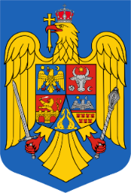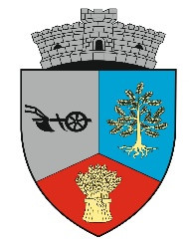

Comisia III-Comisia pentru agricultură, muncă, protecție socială

REGISTRUL
privind avizele/rapoartele
Comisiei III- Comisia pentru agricultură, muncă, protecție social,
pe anul 2025

Nr.crt. | Data adoptării avizului/  raportului | Documentul | Rezultatul analizei
0 | 1 | 2 | 3
1 | 10.01.2025 | Proiect de hotărâre nr.19/18.12.2024 privind aprobarea Statutului comunei Șimian, actualizat Proiect de hotărâre privind aprobarea Regulamentului de organizare şi funcționare a Consiliului Local al comunei Șimian. | Aviz favorabil
2 | 10.01.2025 | Proiect de hotărâre nr.20/18.12.2024 privind analiza stadiului de înscriere a datelor în Registrul Agricol pentru semestrul II al anului 2024 | Aviz favorabil
3 | 5.03.2025 | Proiect de hotărâre nr.10/20.02.2025 privind aprobarea Programului de acțiune comunitară destinată prevenirii și combaterii riscului de sărăcie și excluziune socială, pe anul 2025 | Aviz favorabil

